# aula 7 – Operadores (parte 1)

Breve revisão aula anterior:

Como é possível guardar o valor digitado dentro de um prompt() dentro de uma variável?

- Ex.: var valor = window.prompt(‘Qual o valor:’)

Como fazer com que um numero digitado dentro de um prompt possa ser usado em cálculos?

- Ex.: var valor = Number(window.prompt(‘Qual o valor:’))

Operadores:

•Aritméticos

• + Soma

• - Subtrai

• * Multiplica

• / Divisão Real

• % Resto da Divisão Inteira

• ** Potencia (ex: 5*5, 2*2 Etc)

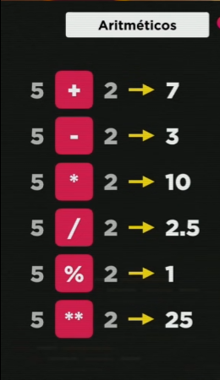

Observação: Usando operadores aritméticos, sempre é bom lembrar da ordem de precedência: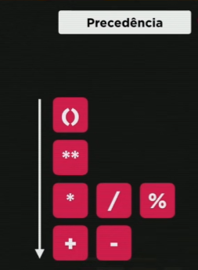

•Atribuição

Exemplos:

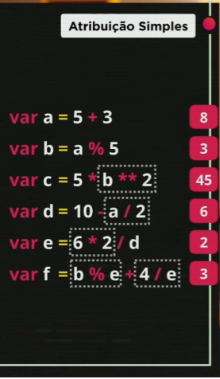

Usando variáveis para atribuir valores através de operações aritméticas, fazemos o resultado de cada operação se tornar uma variável e ter uma valor, que pode ser atribuído a outra variável para fazer outra operação aritmética.

Outro tipo de atribuição é a auto atribuição, atribuições a própria variável:

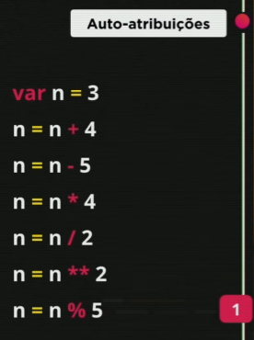

Ela permite que seja alterado a valor da variável com o uso do valor da mesma variável. Podemos usar um método simplificado de auto atribuição, mas atente-se que desse jeito podemos apenas calcular auto atribuições!!!